
МИНИСТЕРСТВО НАУКИ И ВЫСШЕГО ОБРАЗОВАНИЯ РОССИЙСКОЙ ФЕДЕРАЦИИ
Федеральное государственное бюджетное образовательное учреждение высшего образования
"МИРЭА - Российский технологический университет"

РТУ МИРЭА

Институт информационных технологий (ИТ)
Кафедра цифровой трансформации (ЦТ)

ОТЧЕТ ПО ПРАКТИЧЕСКОЙ РАБОТЕ №1
по дисциплине
«Проектирование баз данных»

Выполнил студент группы ИНБО-20-23 | Боргачев Т. М.
Принял ассистент кафедры ЦТ | Брайловский А.В.

Москва 2025

ПРАКТИЧЕСКАЯ РАБОТА №1. ВЫБОР ПРЕДМЕТНОЙ ОБЛАСТИ. ОПИСАНИЕ МОДЕЛИ В НОТАЦИИ BPMN

Сфера деятельности.
В рамках практической работы было выбрано предприятие - сталелитейный завод
Сферой деятельности сталелитейного завода является производство и обработка стали, выпуск металлопродукции (листовой прокат, арматура, трубы, профили и другие изделия из стали).
Сталелитейное производство является одной из ключевых отраслей тяжелой промышленности. Предприятия данной сферы обеспечивают строительную, машиностроительную, автомобильную и другие отрасли необходимыми материалами.
Основные специфические черты сферы деятельности:
- Высокая энергоемкость производства.
- Значительные капитальные затраты на оборудование и инфраструктуру.
- Жесткие требования к качеству продукции, так как сталь используется в ответственных конструкциях.
- Необходимость соблюдения экологических норм из-за выбросов и загрязнений.
- Зависимость от цен на сырье (железная руда, уголь, ферросплавы) и энергоресурсы.

Общая характеристика.
Сталелитейный завод представлен в виде производственного цеха, склада готовой продукции, офиса администрации, а также отдел контроля качества.
Персонал предприятия: инженер-технолог; металлург; специалист сварочного производства; контролер качества; логист; бухгалтер; директор завода; менеджер по продажам; оператор станков; сталевар.
Основные функции сталелитейного завода: производство стальной продукции; контроль качества выпускаемой продукции; реализация продукции заказчикам; доставка продукции; разработка новых технологий.

Факторы внешней и внутренней среды, влияющие на деятельность объекта исследования.
Внешние факторы:
- экономические факторы, такие как цены на сырье и спрос на сталь, наиболее сильно влияют на деятельность сталелитейного завода;
- технологические факторы - уровень развития технологий влияет на скорость и качество производства, а инновации заставляют обновлять оборудование;
- присутствует высокий уровень конкуренции сталелитейных заводов. Конкуренция оказывает влияние на количество заказчиков и на стоимость продукции;
- мировая экологическая ситуация, как и экологическая ситуация в стране непосредственно влияет на работу завода;
- и другие.
Внутренние факторы:
- высокая квалификация инженеров и операторов оборудования напрямую влияет на качество продукции и эффективность производства;
- современное оборудование позволяет снизить энергопотребление и повысить производительность;
- нарушение стандартов может привести к браку и потерям доверия клиентов;
- эффективные каналы сбыта и партнерские отношения с крупными заказчиками способствуют росту прибыли;
- и другие.

Организационная модель.
Организационная модель предприятия представлена на рис. 1.
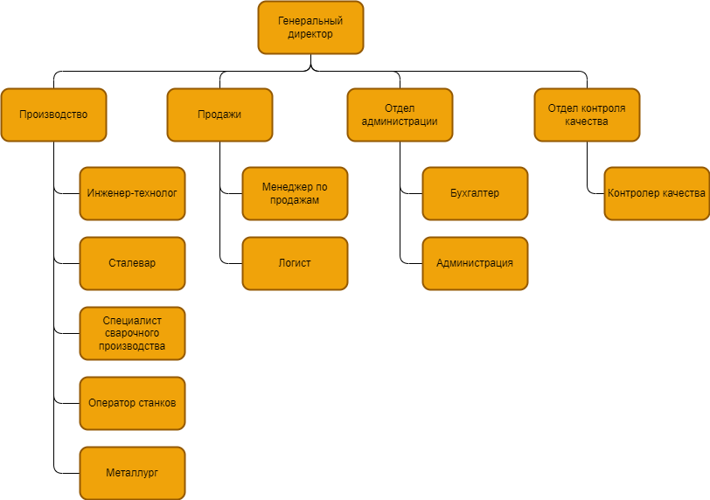
Рисунок 1 – Организационная модель предприятия

Список бизнес-процессов организации.
Основные процессы:
- Производство стали и металлоизделий: подготовка сырья (железной руды, лома, ферросплавов), плавка металла в доменных или электропечах, литье, прокатка, формовка готовой продукции (листовой металл, прутки, трубы и др.).
- Контроль качества продукции: проверка химического состава и механических свойств стали, испытания на соответствие стандартам и требованиям заказчиков.
- Продажи и взаимодействие с клиентами: принятие заказов от клиентов (промышленных предприятий, строительных компаний и др.), формирование договоров и спецификаций на продукцию, доставка готовой продукции клиента.
Вспомогательные процессы:
- Закупка сырья и материалов: поиск и выбор поставщиков железной руды, лома, ферросплавов, топлива, заключение договоров на поставку, контроль качества поступающего сырья.
- Логистика и складское хозяйство: организация доставки сырья на завод, хранение сырья и готовой продукции на складах, управление запасами.
- Техническое обслуживание оборудования: плановые ремонты производственного оборудования, замена изношенных деталей и узлов, модернизация оборудования для повышения эффективности.
- Охрана труда и экологическая безопасность: обучение персонала правилам безопасности, контроль соблюдения экологических норм.
Управленческие процессы:
- Стратегическое управление: разработка долгосрочных целей и планов развития завода, анализ рынка и конкурентной среды.
- Финансовое управление: планирование бюджета и контроль расходов, учет доходов и затрат, финансовый анализ эффективности производства.
- Управление персоналом: набор, обучение и мотивация сотрудников, оценка производительности труда, разработка программ повышения квалификации.

Описание выбранного бизнес-процесса организации.
В рамках практической работы был выбран бизнес-процесс — управление запасами сырья предприятия «Сталелитейный завод». Данный процесс запускается ежедневно при поступлении информации о текущем уровне запасов сырья на складе и необходимости их пополнения. В среднем за один день запуск процесса происходит 5 раз при условии, что предприятие работает в режиме непрерывного производства. В бизнес-процессе участвуют три актора: логист, менеджер по закупкам и поставщик сырья.
Данные, участвующие в бизнес-процессе:
- заявки на пополнение запасов;
- договоры с поставщиками;
- заказы на закупку сырья;
- отчеты о движении сырья.

Проектирование модели в нотации BPMN.
Модель, спроектированная в нотации BPMN, представлена на рис. 2.
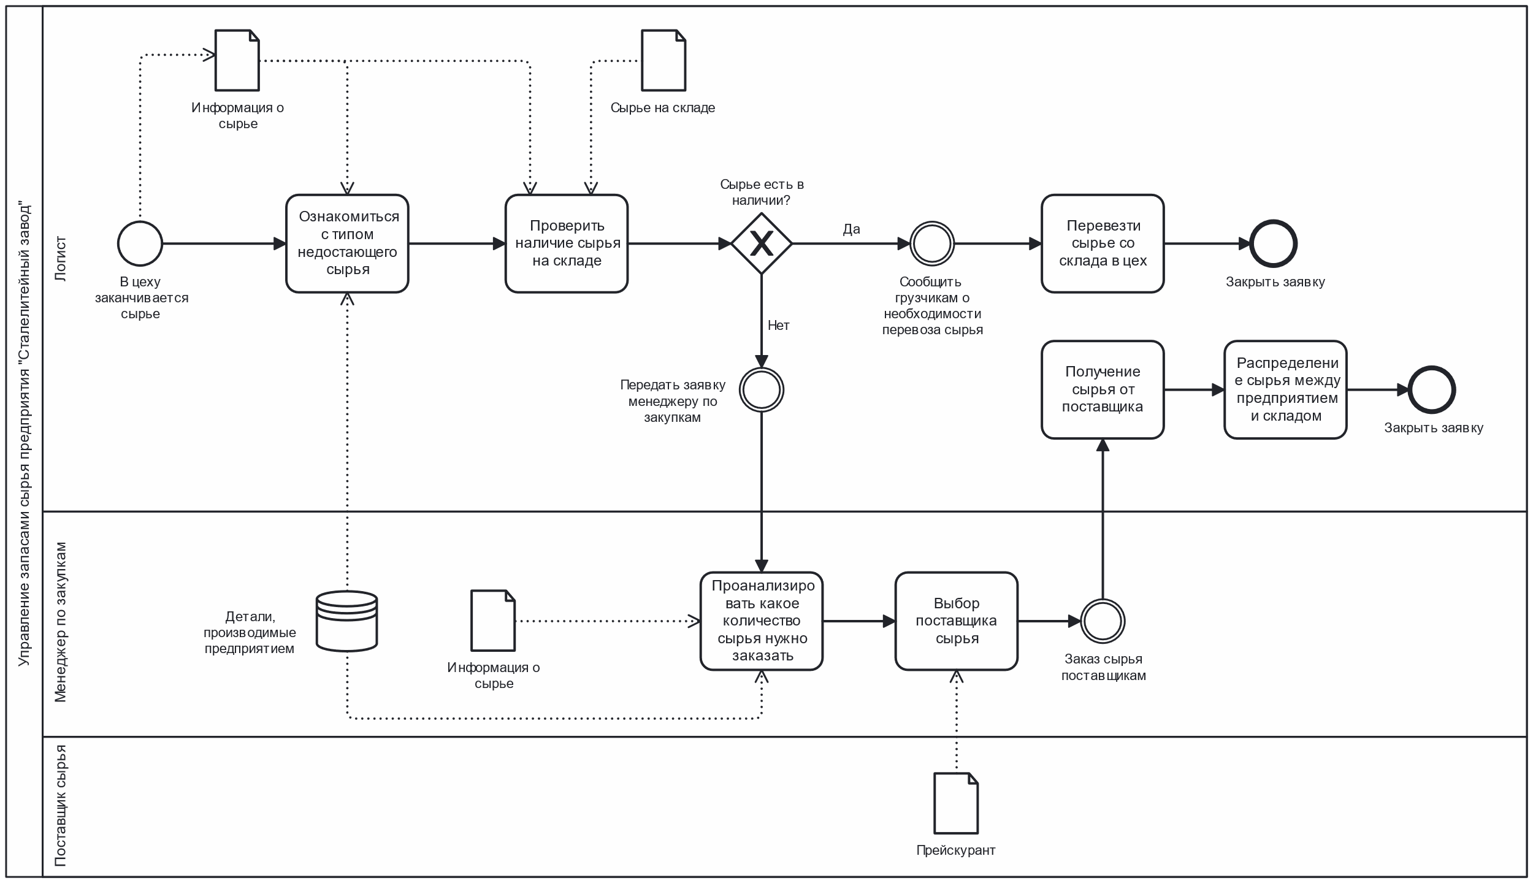
Рисунок 2 – Модель бизнес-процесса в нотации BPMN

